гп047005 Гребной тренажер Leco-IT Home
gp047005 Rowing trainer Leco-IT Home

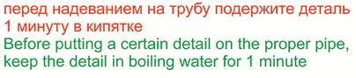
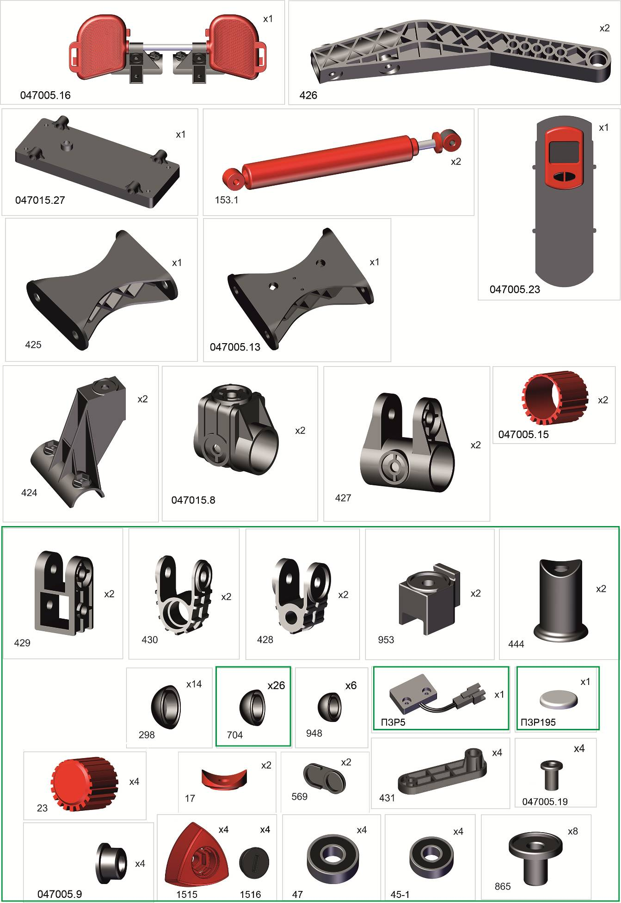
Пакет 1
*
*
*
*

Перед началом сборки надо вырезать таблички с номерами, изображениями в масштабе 1:1
и количествами болтов, винтов, гаек и шайб и сделать их сортировку, это резко облегчит сборку.
Before the assembly cut out the pieces with the numbers showing the image at 1:1 and the quantities of the bolts,
screws and washers. Sort them out. It will make the assembly significantly easier.

Пакет 2
Фабрика Леко осуществляет очень строгий контроль комплектации, отсутствие детали крайне маловероятно.
Однако, в случае пересорта или отсутствия пластиковой детали или метизов (болтов, винтов, гаек и шайб), сфотографируйте выкладку пластиковых деталей и метизов и вышлите фото на адрес службы техподдержки Леко stpleco@gmail.com. Также сфотографируйте и вышлите фото штампа с последней страницы инструкции по сборке, где указан номер комплектовщика и другие необходимые данные.

Пакет 3

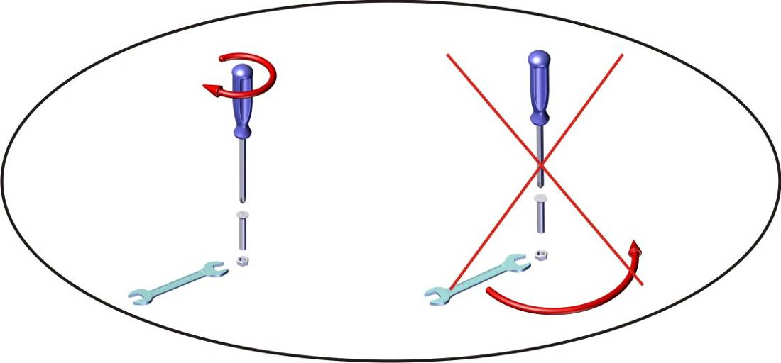

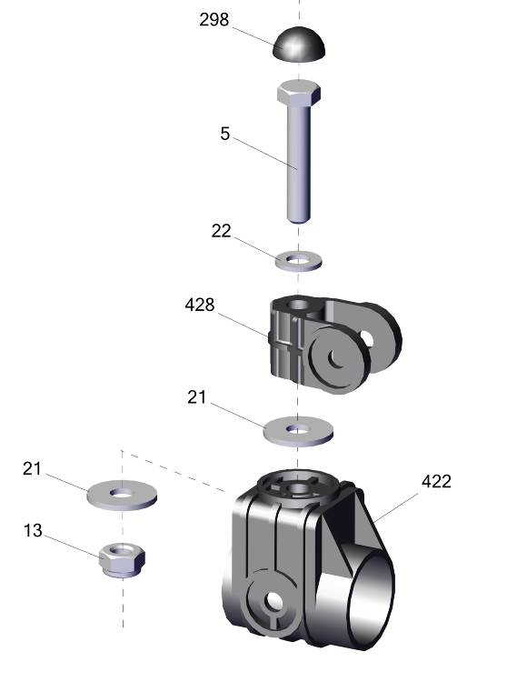

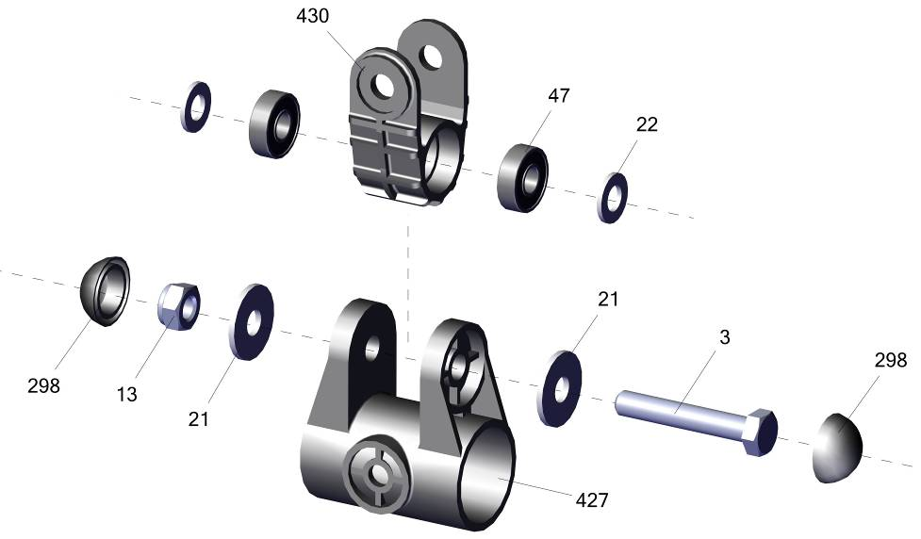

047015.8

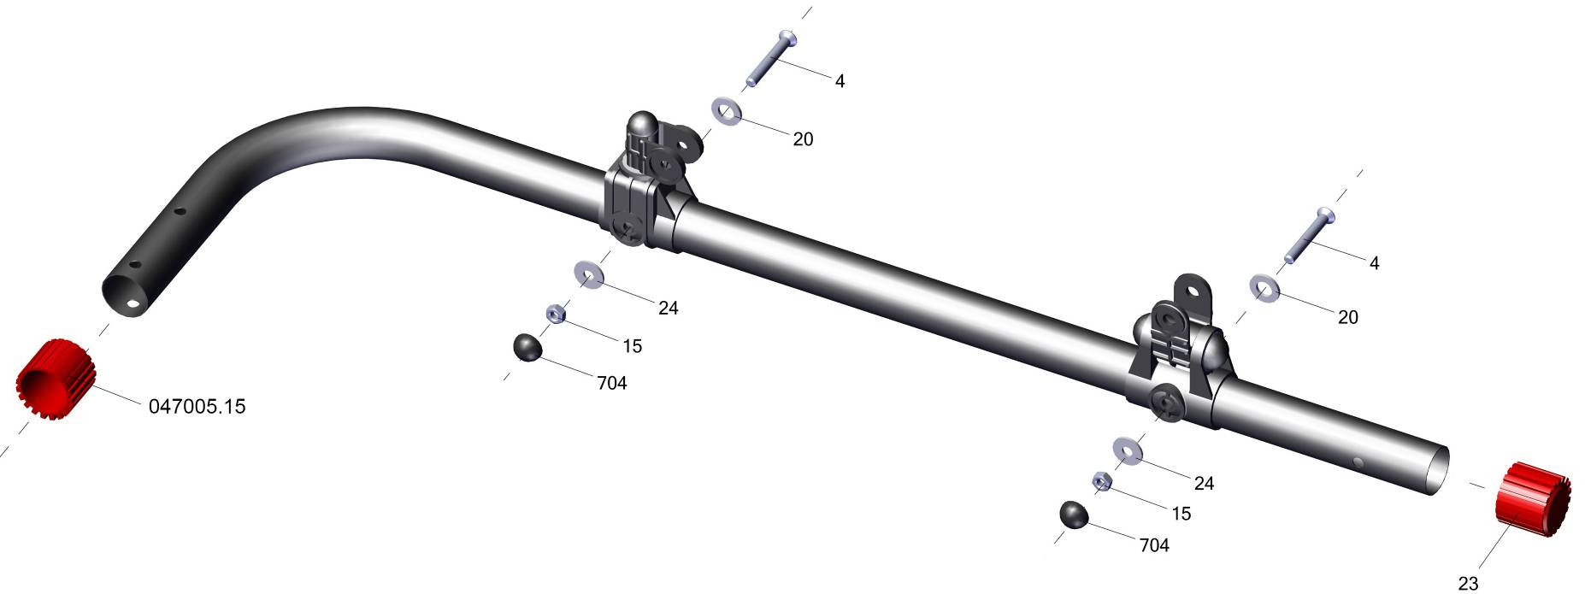

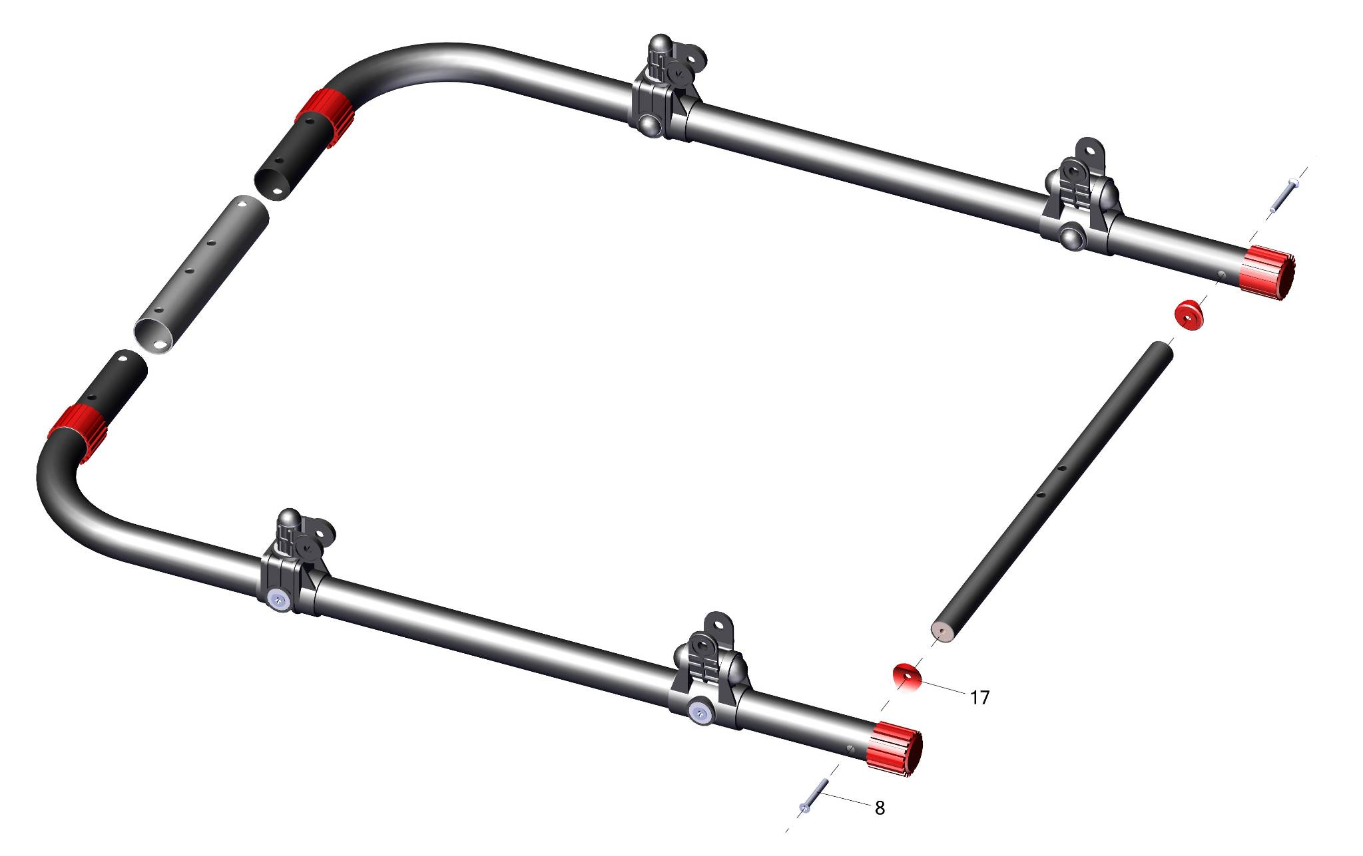
ориентировать большими
отверстиями вниз
big holes side to down position
ориентировать большими
отверстиями вниз
big holes side to down position

поз.8 не затягивать
do not tighten the screw
with position #8
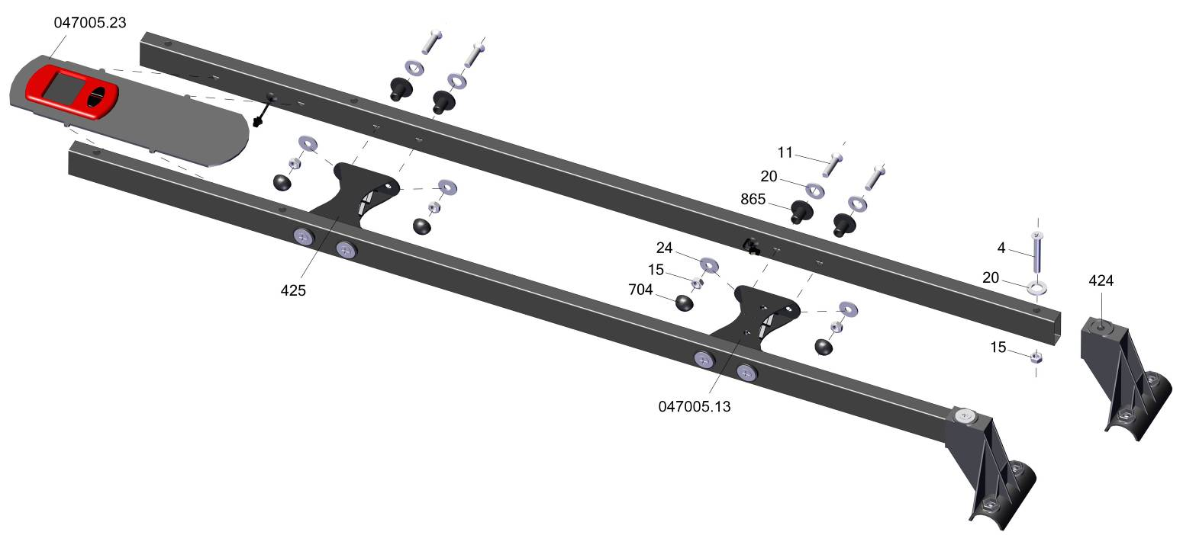
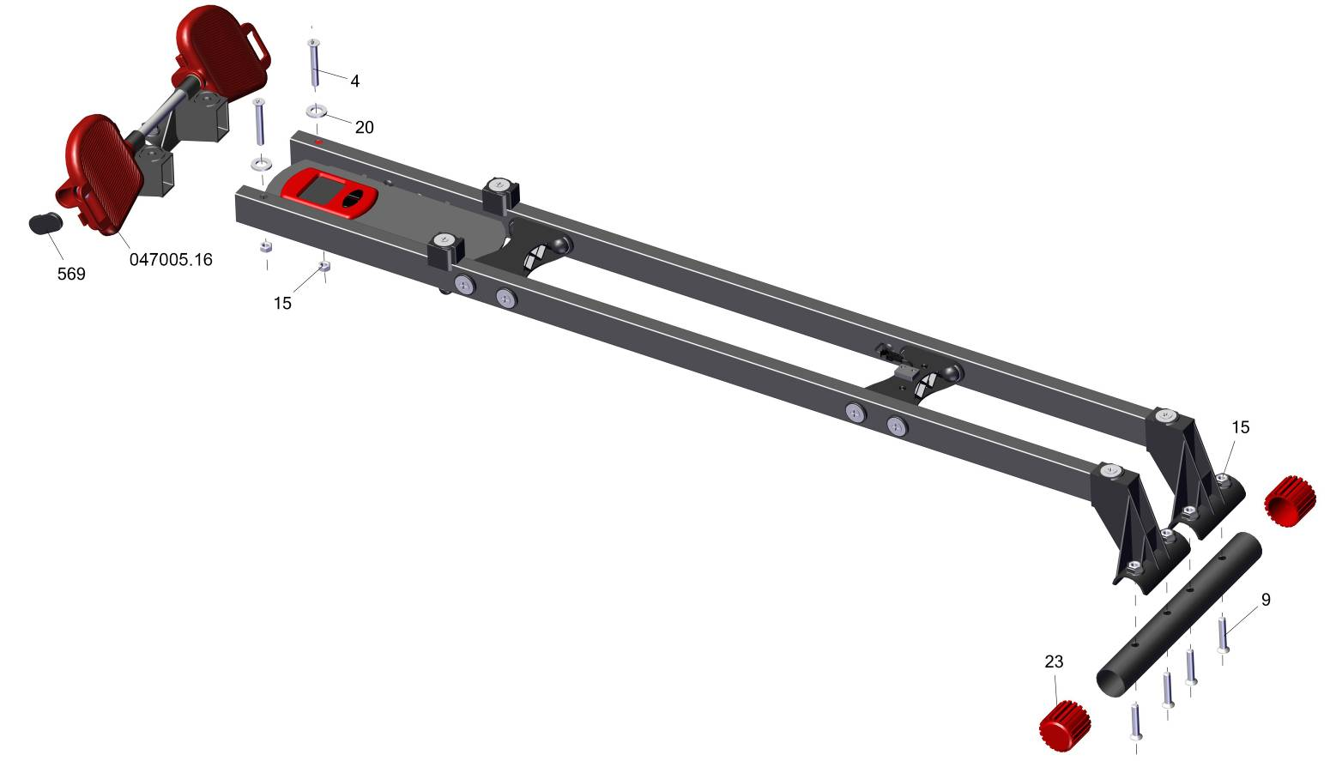
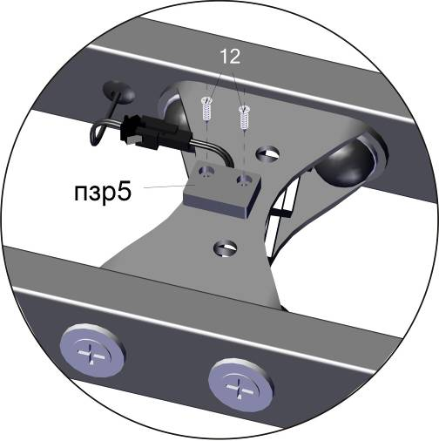
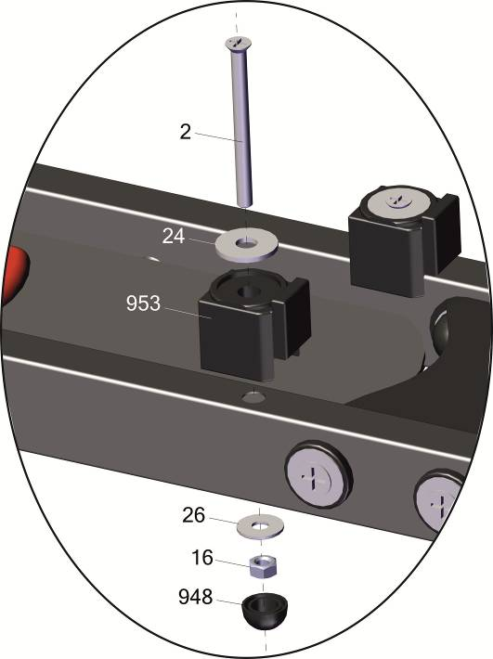

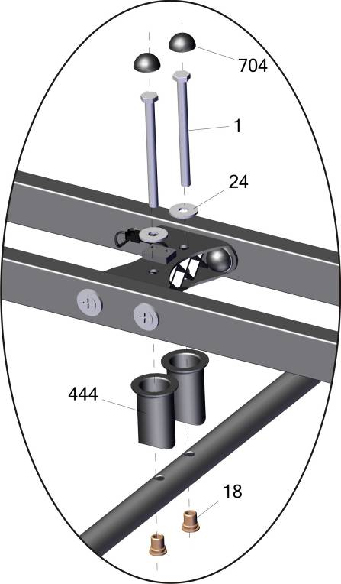

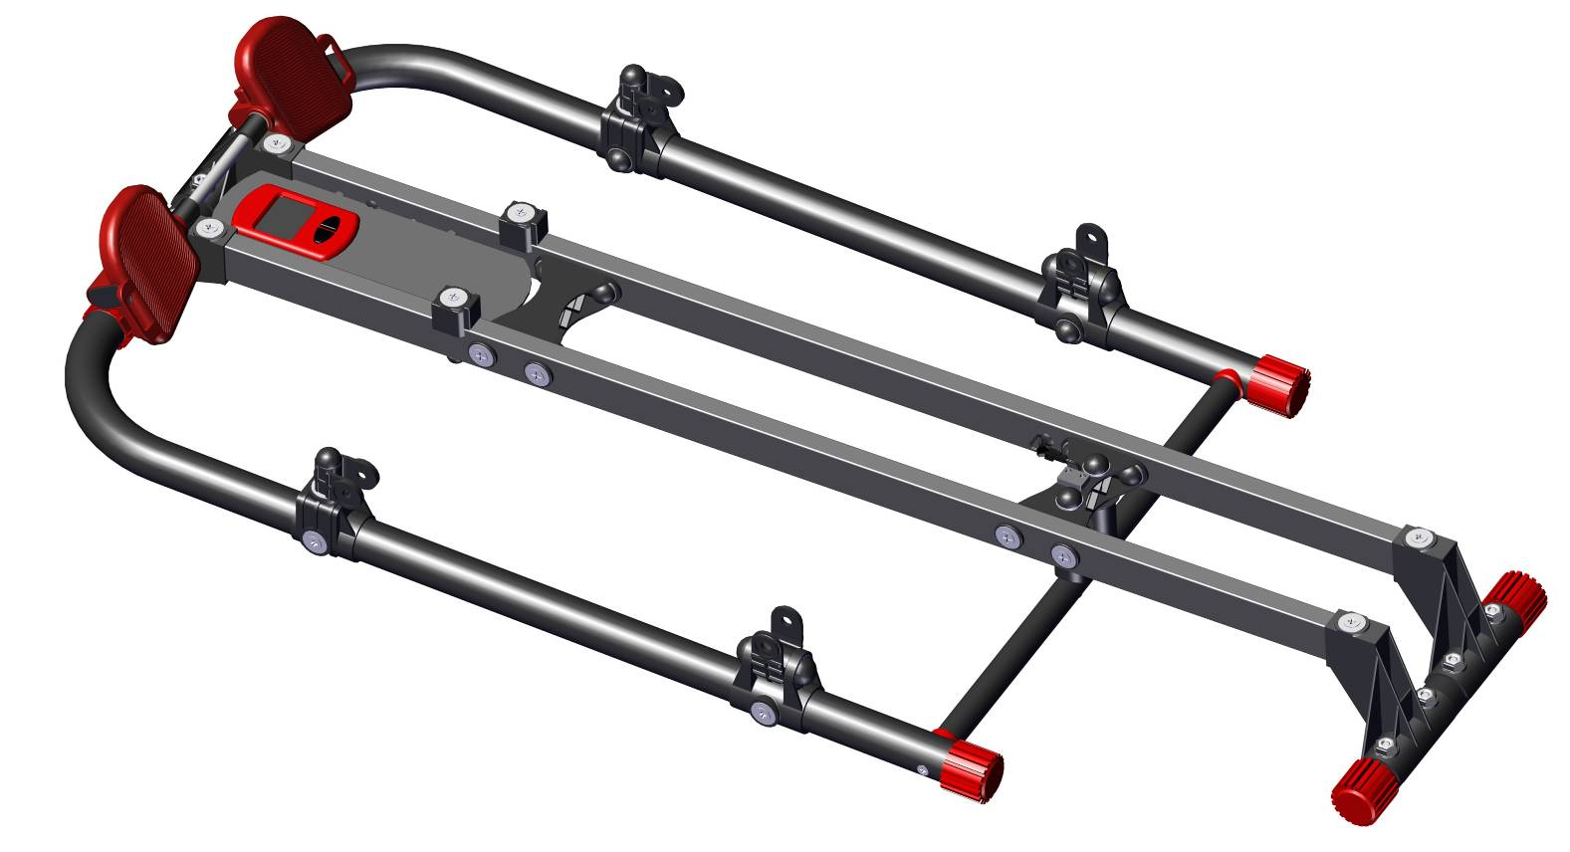
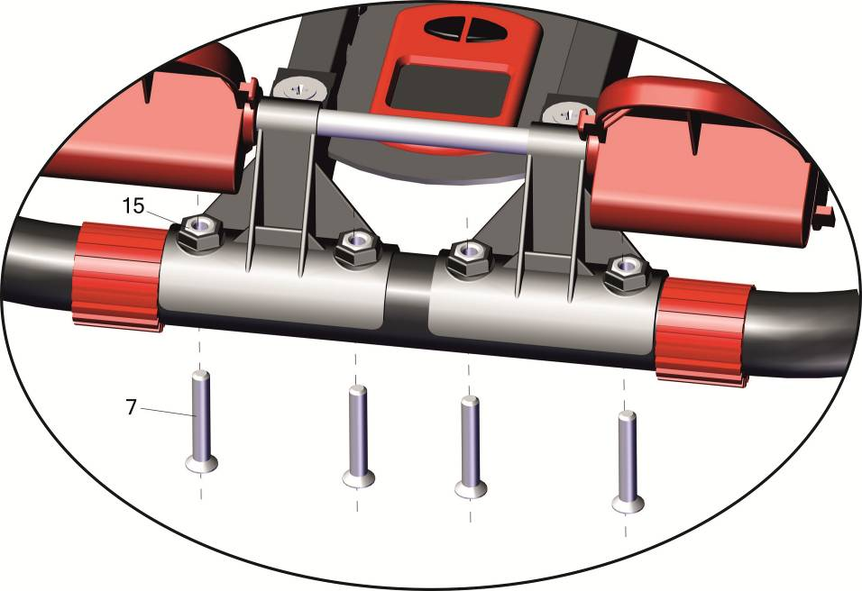

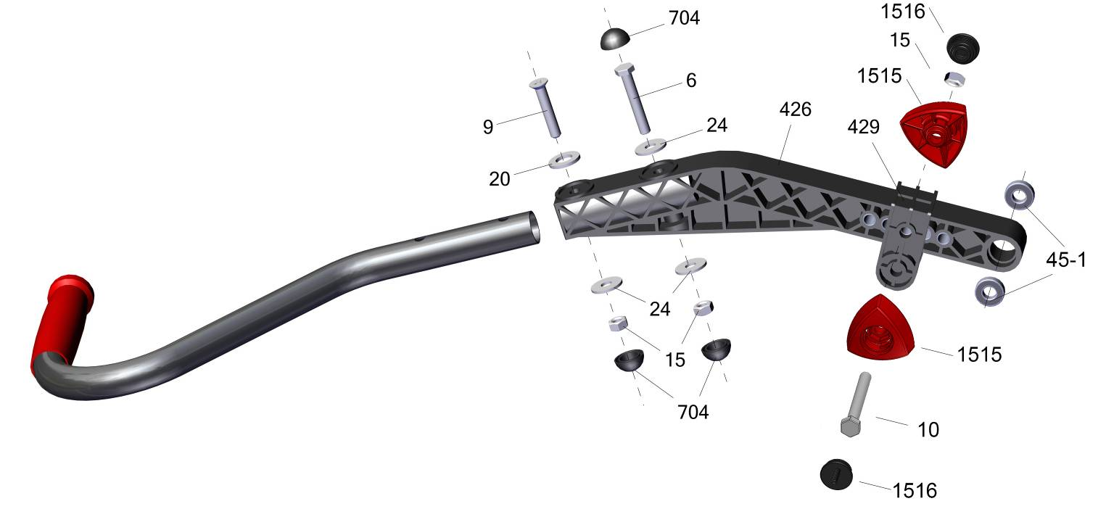

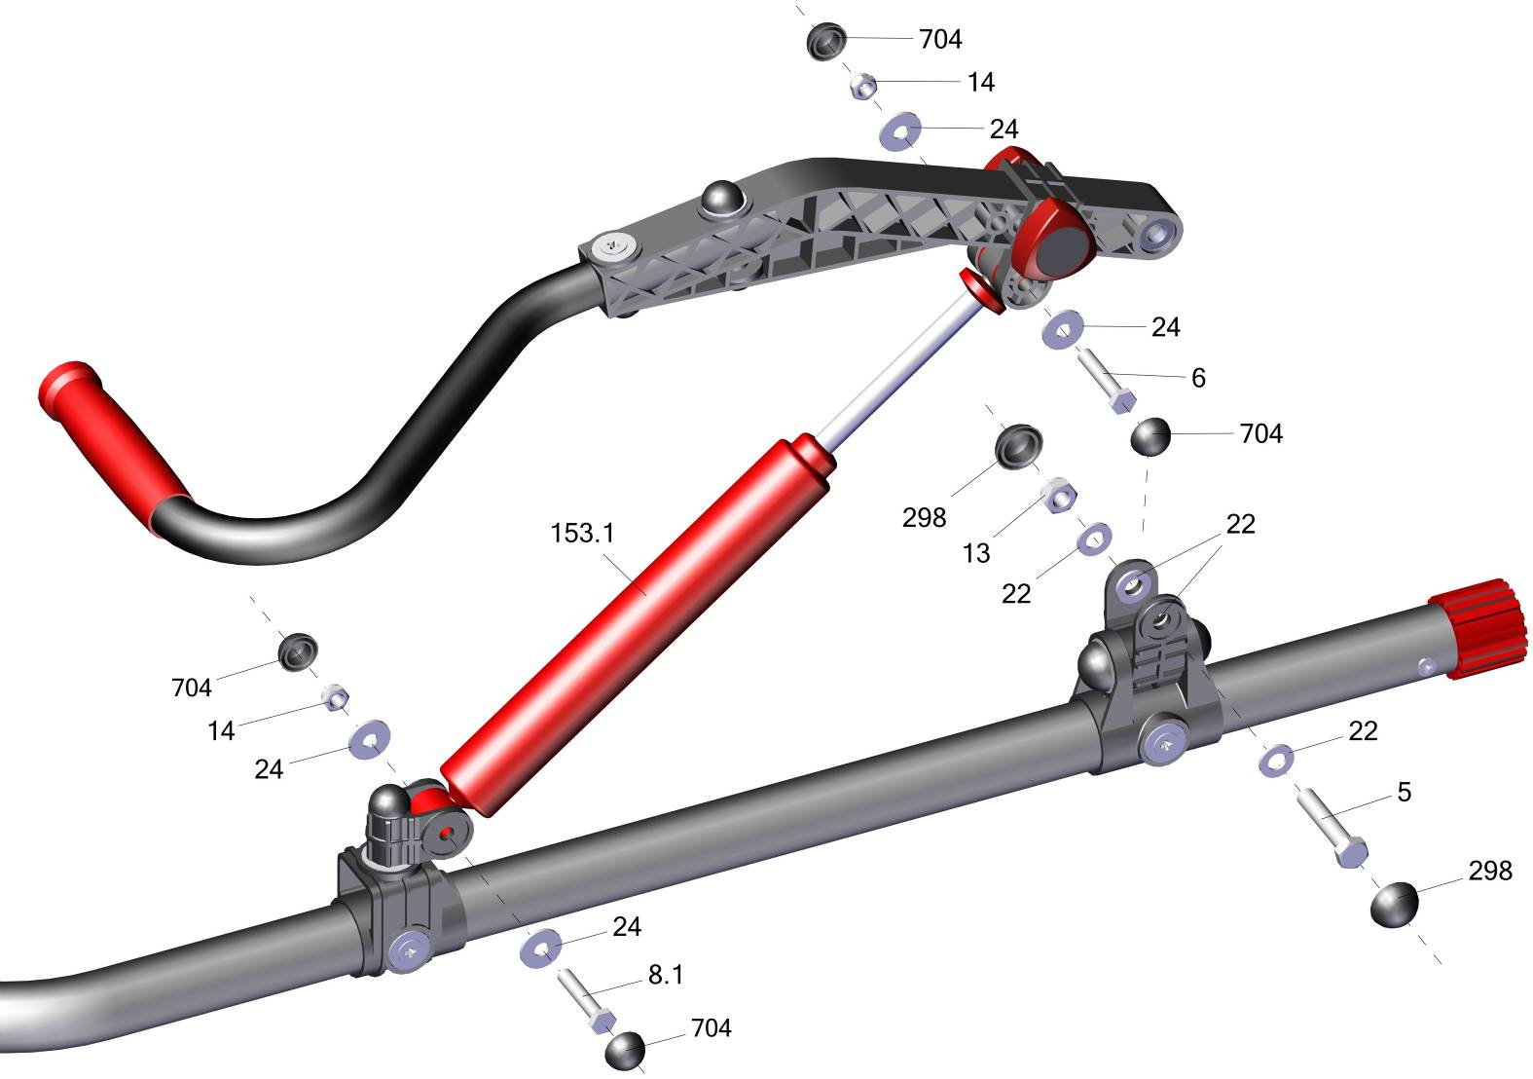

Обеспечить свободное вращение
Поз 047005.19 после затяжения гаек
11.1
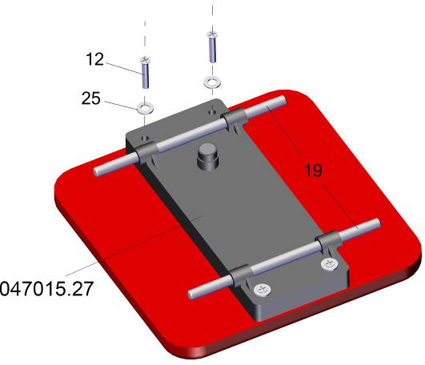
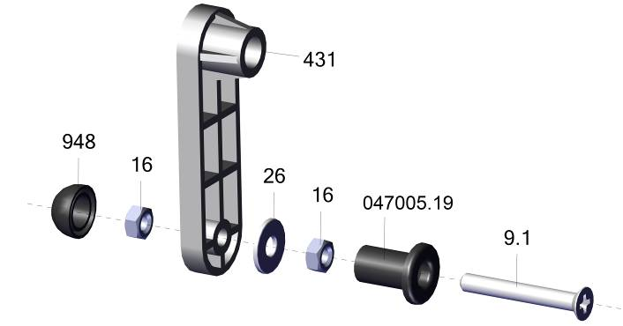

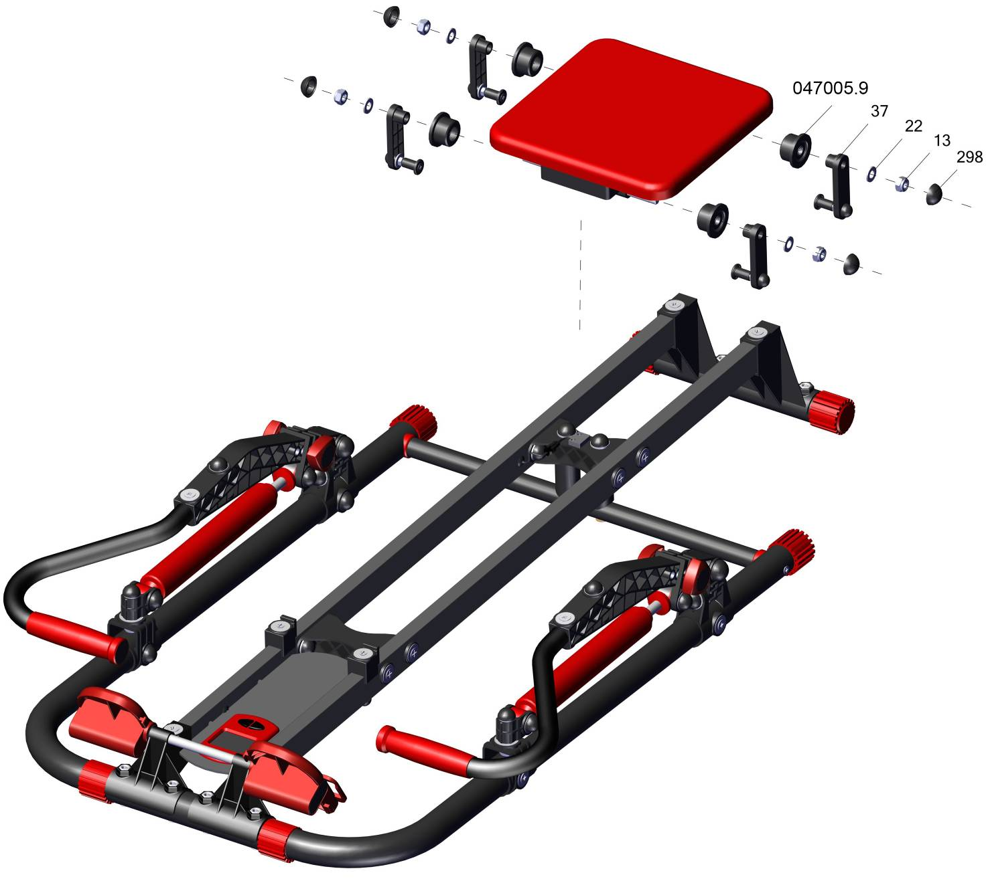
Заводской номер партии________________
Serial number of the Party
ФИО упаковщика______________________
Name of the packer
Дата упаковки_________________________
Packaging date
ФИО контролера ОТК__________________
Name of the controller from TCD
input.doc
Адрес:
Фабрика спортивных изделий ЛЕКО,
Россия, 141830, Московская область, Дмитровский район, с.Синьково

Address: Post code: 141830
Sporting Goods Factory, Sinkovo, Dmitrov Disctrict, Moscow region, Russia.

